МІНІСТЕРСТВО ОСВІТИ І НАУКИ УКРАЇНИ

Центральноукраїнський національний технічний університет

Механіко-технологічний факультет

ЗВІТ

ПРО ВИКОНАННЯ ЛАБОРАТОРНОЇ РОБОТИ № 12

з навчальної дисципліни

“Базові методології та технології програмування”

ПРОГРАМНА РЕАЛІЗАЦІЯ АБСТРАКТНИХ ТИПІВ ДАНИХ

ВИКОНАВ

студент академічної групи КБ-23

________ Олексій КОНСТАНТИНОВ

ПЕРЕВІРИЛА

викладач кафедри кібербезпеки

та програмного забезпечення

______________ Ганна ДРЄЄВА

Кропивницький – 2023

**ТЕМА: ПРОГРАМНА РЕАЛІЗАЦІЯ АБСТРАКТНИХ ТИПІВ ДАНИХ**

**МЕТА:** Набути ґрунтовних вмінь і практичних навичок об’єктного аналізу й проектування, створення класів С++ та тестування їх екземплярів, використання препроцесорних директив, макросів і макрооператорів під час реалізації програмних засобів у кросплатформовому середовищі Code::Blocks.

**Варіант 16**

**ЗАВДАННЯ:**

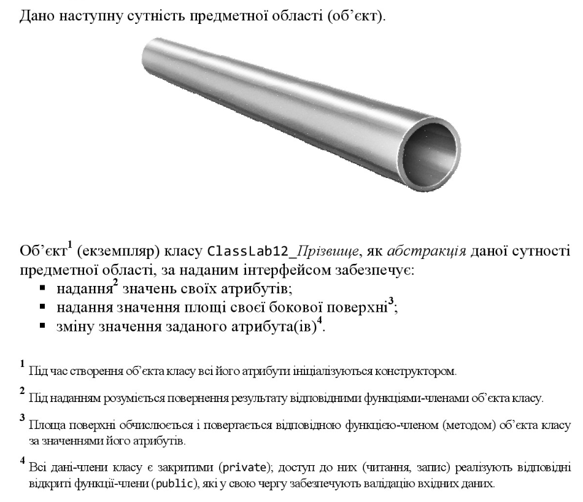

1) Концептуалізація:

Об’єкт предметної області: металева труба.

2) Об’єктний аналіз:

Основні характеристики об’єкту:

* Довжина
* Радіус
* Площа бічної сторони

3) Визначення інтерфейсу:

Клас Pipe, який здатен приймати дані про об’єкт, виводити їх, змінювати та розраховувати площу бічної сторони об’єкту.

4)Опис класу:

#define _USE_MATH_DEFINES

#include <math.h>

#include <iostream>

#include <Windows.h>

#include <iomanip>

using namespace std;

class Pipe {

public:

Pipe() {

cout << "Введіть довжину труби: ";

cin >> length;

cout << "Введіть радіус труби: ";

cin >> radius;

}

void getValues() {

cout << "Довжина труби: " << length << endl << "Радіус труби: " << radius << endl;

}

void getArea() {

this->S = this->radius * this->length * M_PI * 2;

cout << "Площа бокової поверхні труби: " << setprecision(3) << S << endl;

}

void setNewValues() {

double length, radius;

cout << "Введіть довжину труби: ";

cin >> length;

cout << "Введіть радіус труби: ";

cin >> radius;

if (length>0&&radius>0)

{

this->length = length;

this->radius = radius;

}

else {

cout << "Некоректні дані!" << endl;;

}

}

private:

double length, radius, S;

};

int main() {

SetConsoleCP(1251);

SetConsoleOutputCP(1251);

Pipe* pipe = new Pipe();

pipe->getValues();

pipe->getArea();

pipe->setNewValues();

pipe->getValues();

pipe->getArea();

system("pause");

return 0;

}

Результат роботи програми:

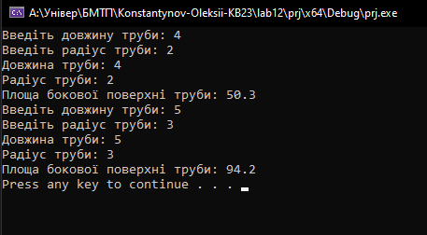

Висновок. У ході виконання лабораторної роботи, проаналізував об’єктну область, провів об’єктний аналіз та спроєктував клас для вирішення поставлених задач.